班级动态(4.1)
一、来园基本情况
来园人数：应到23人，实到20人，3人事假。
姓名 | 来园情绪 | 自主  签到 | 礼貌问好 | 姓名 | 来园情绪 | 自主  签到 | 礼貌问好
吴玥兮 | √ | √ | √ | 周荣安 | 请假 | 请假 | 请假
承芮伊 | √ | √ | 无 | 徐一凯 | √ | √ | 无
常祈安 | √ | √ | √ | 范宥泽 | √ | √ | √
李舒扬 | √ | √ | √ | 杨承明 | √ | √ | 无
郑宇函 | √ | √ | √ | 潘言恩 | √ | √ | √
左晨昕 | 请假 | 请假 | 请假 | 吴梓溪 | √ | √ | √
王芷柠 | √ | √ | 提醒 | 莫梓涵 | √ | √ | √
程墨桐 | 请假 | 请假 | 请假 | 王天乐 | √ | √ | √
陈望舒 | √ | √ | √ | 严子沐 | √ | √ | 无
卢欣悦 | √ | √ | √ | 鲍伽一 | √ | √ | √
李一诺 | √ | √ | √ | 周子沐 | √ | √ | 无
王劲霖 | √ | √ | 无
二、户外活动
今日阳光正好，中班宝贝们参与了丰富有趣的混班户外活动。大家分别来到平衡区、滑滑梯区和综合区，自由选择、大胆挑战。
在平衡区，孩子们张开双臂，小心翼翼地走过平衡器械，勇敢又专注；滑滑梯区里，大家有序排队、轮流玩耍，欢声笑语不断；综合区中，孩子们钻爬、跳跃、探索，尽情释放活力。混班游戏不仅锻炼了孩子们的身体协调性与胆量，还学会了与不同班级同伴友好交往、互相谦让。。
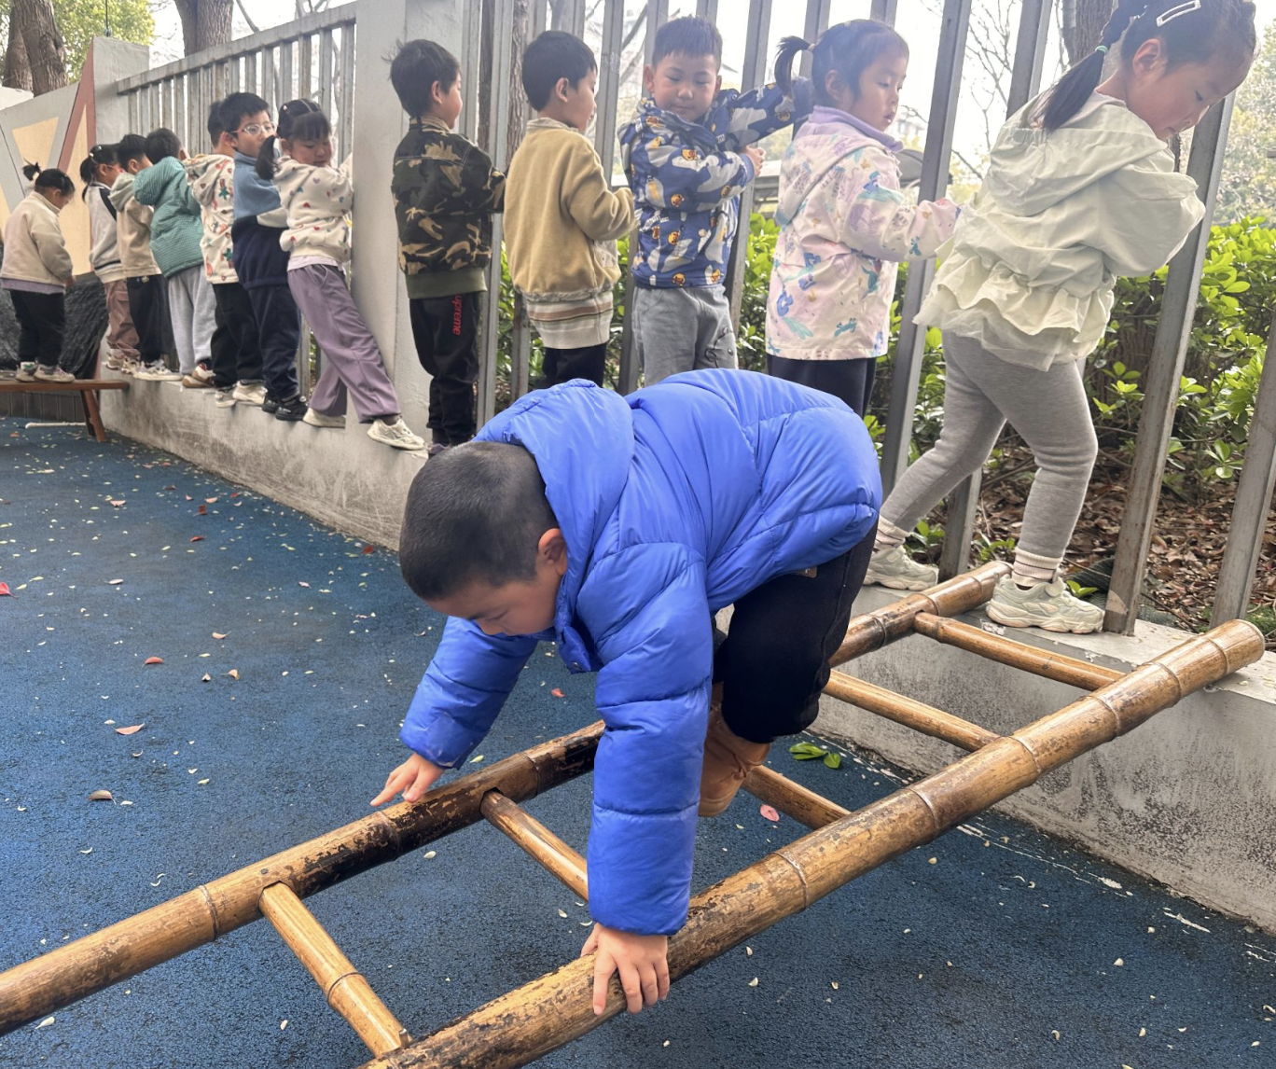 | 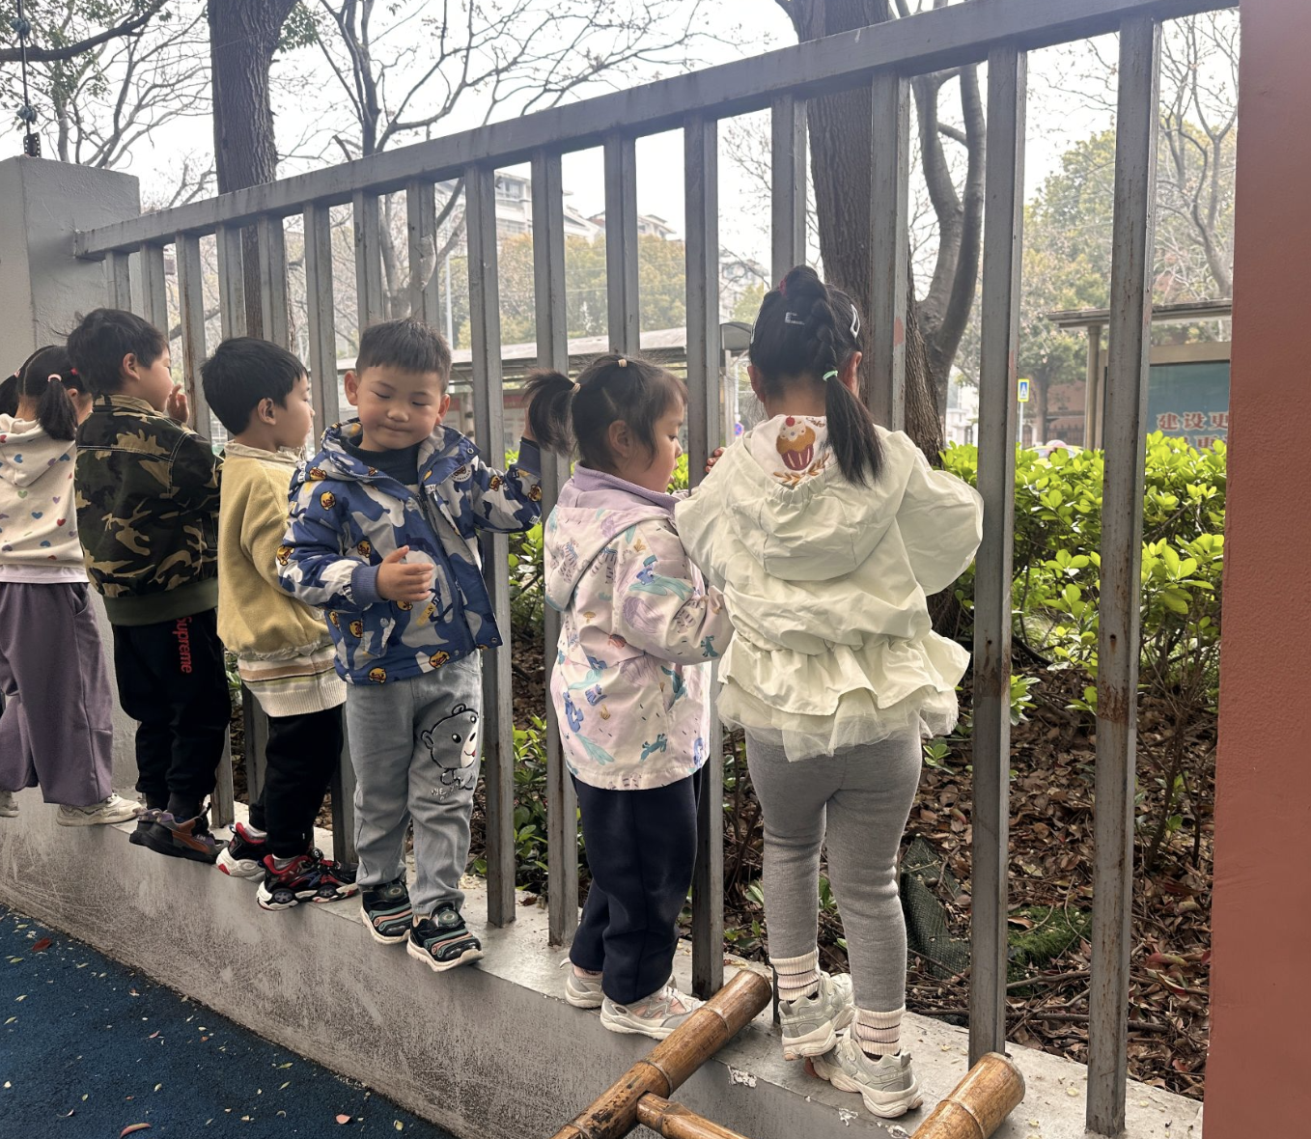 | 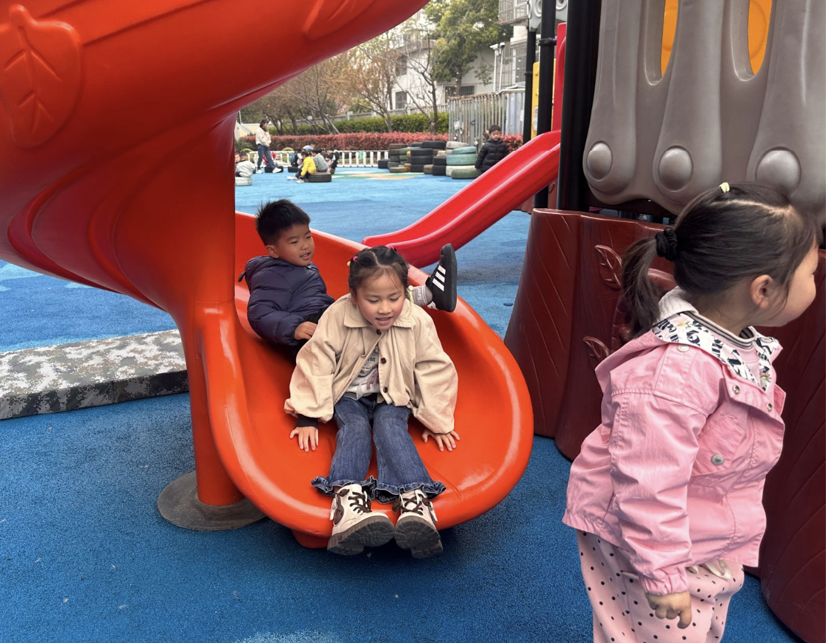
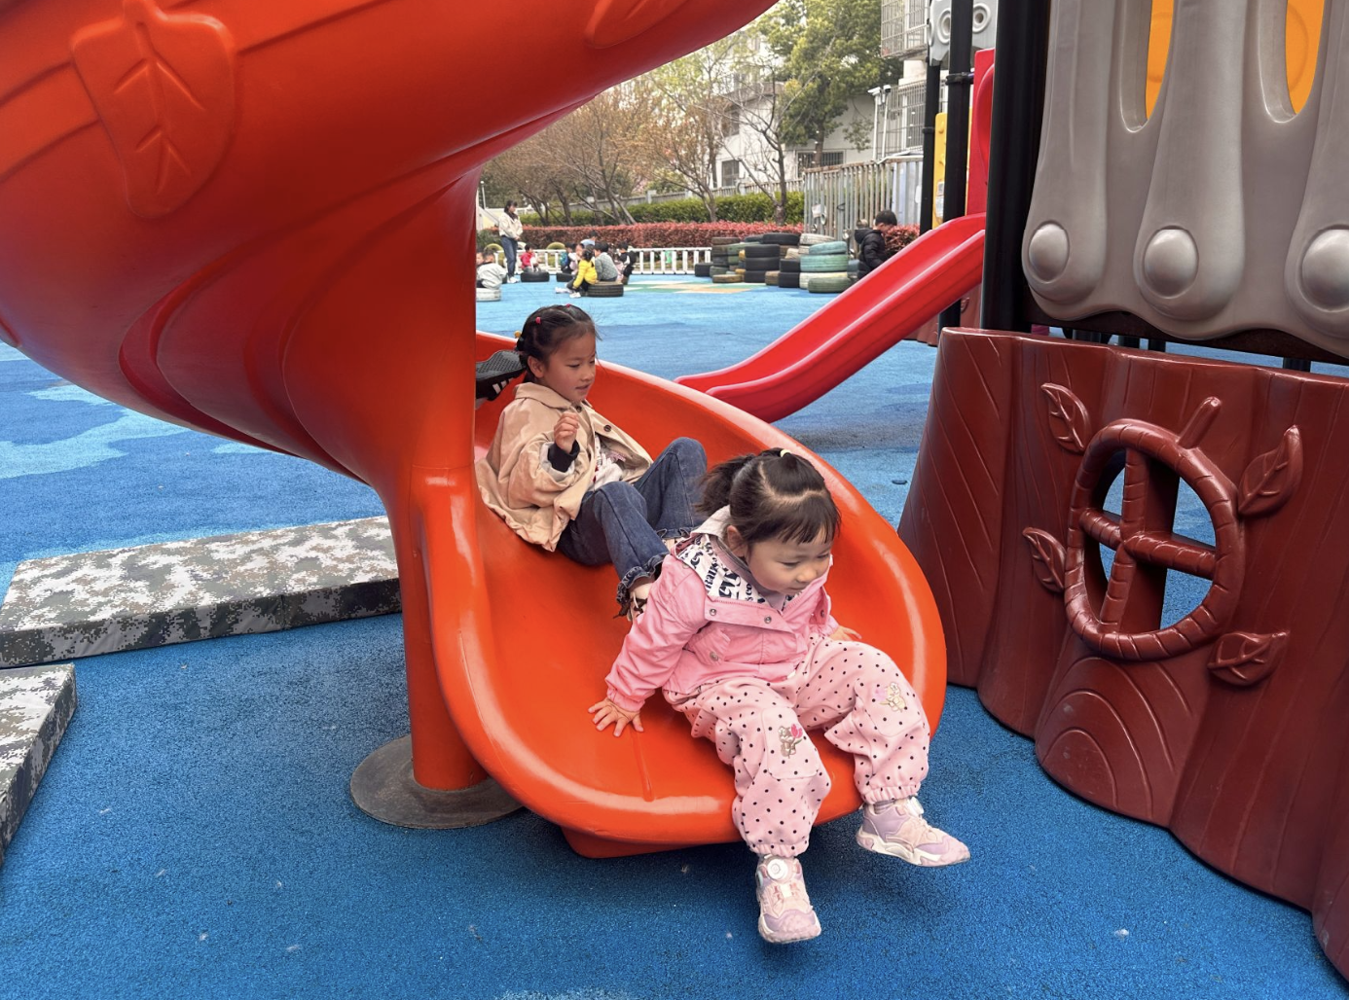 | 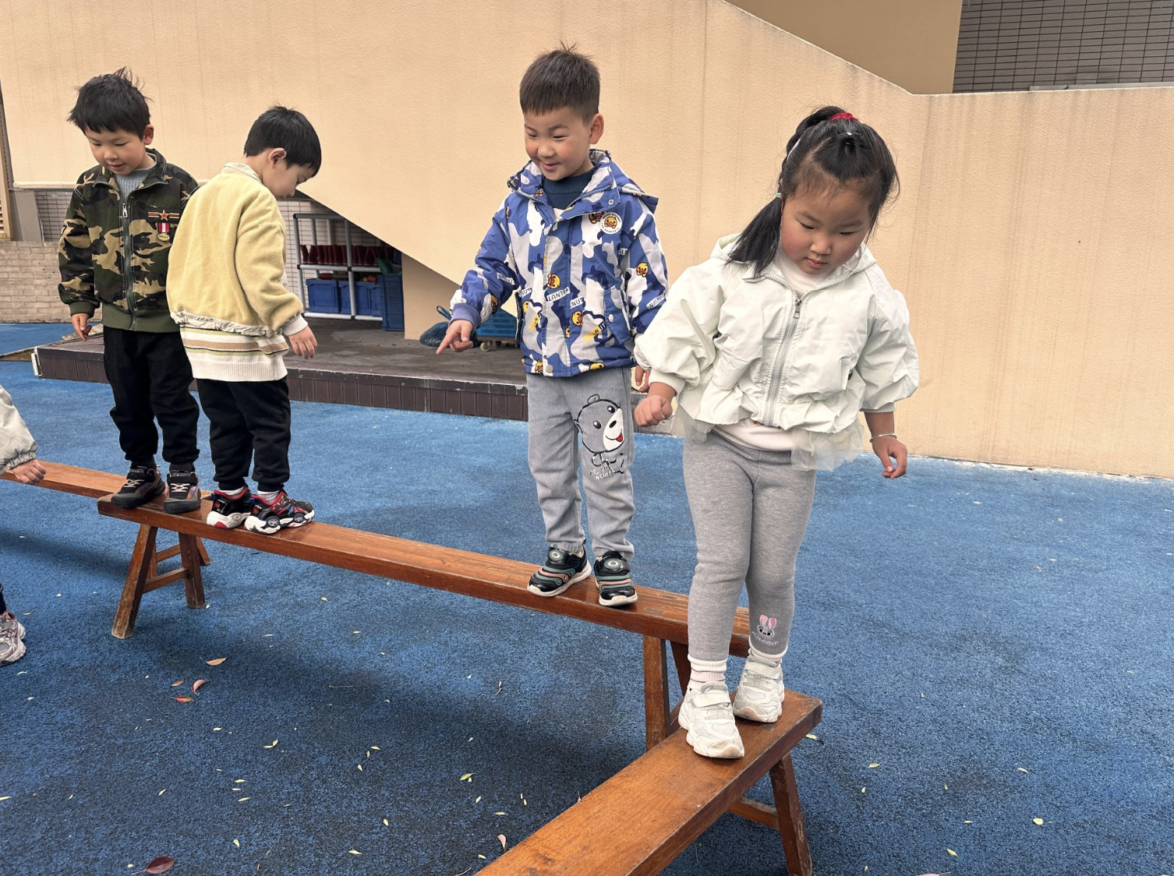 | 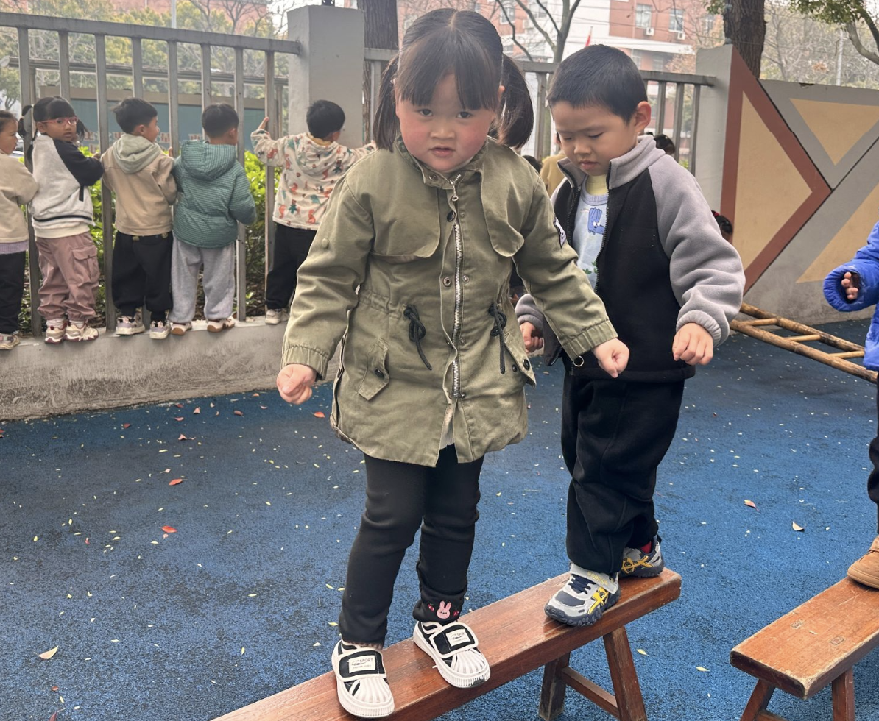

- 点心时间
点心时间，孩子们自主有序取餐，自己动手倒牛奶。大家小手稳稳握着杯子，小心控制倾倒的速度，认真又专注。在自主服务的过程中，不仅锻炼了手部精细动作和生活自理能力，也养成了安静进餐、珍惜食物、不撒不漏的良好习惯，个个都是能干的小宝贝。
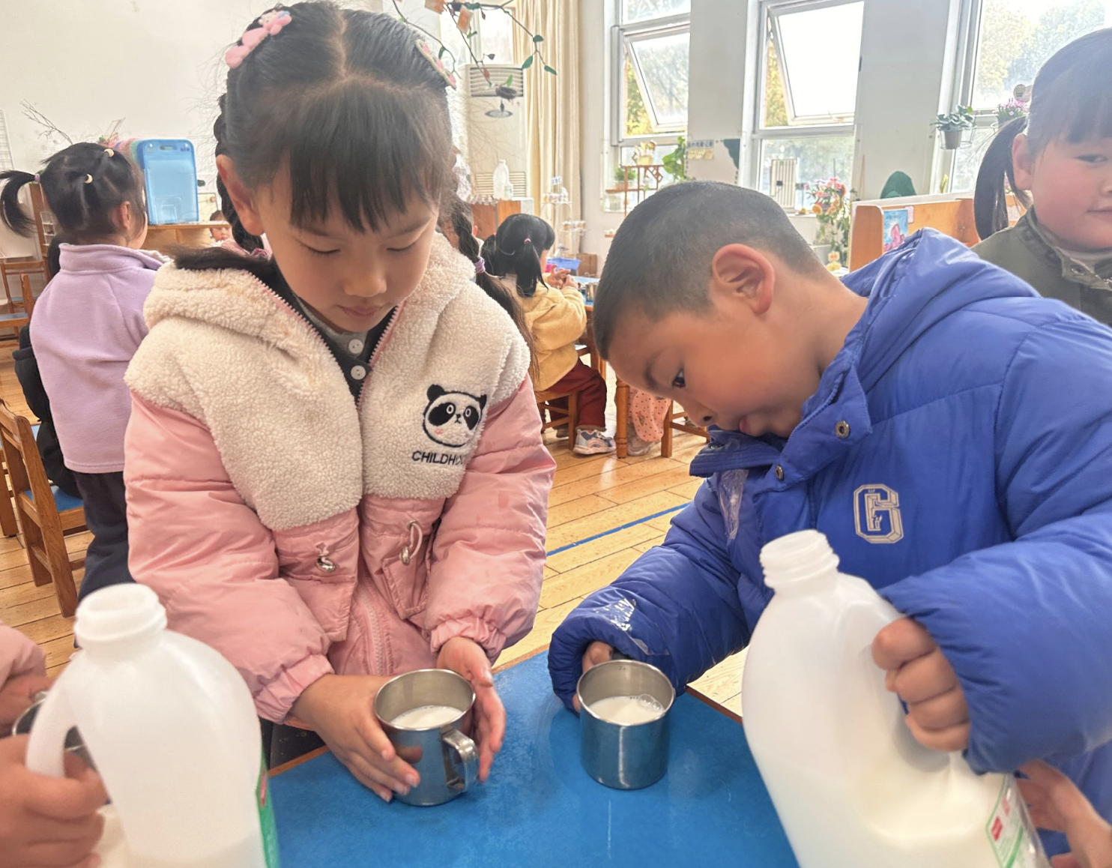 | 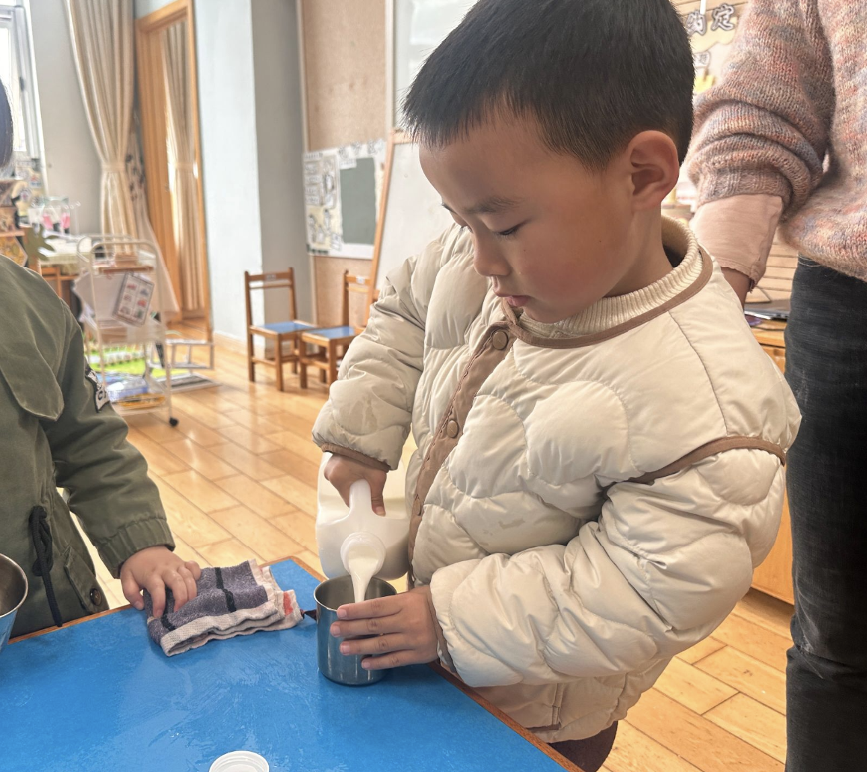 | 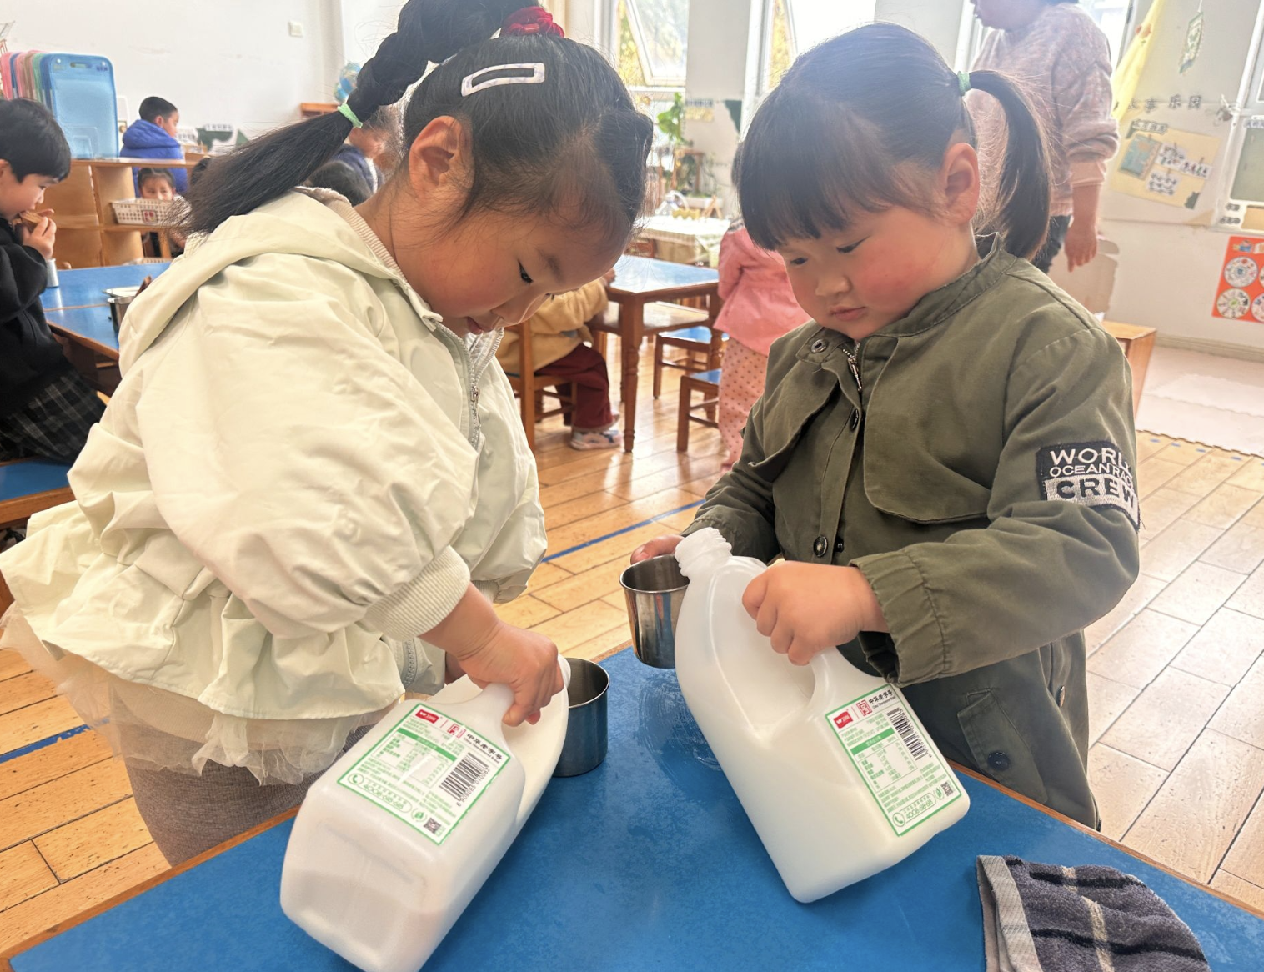
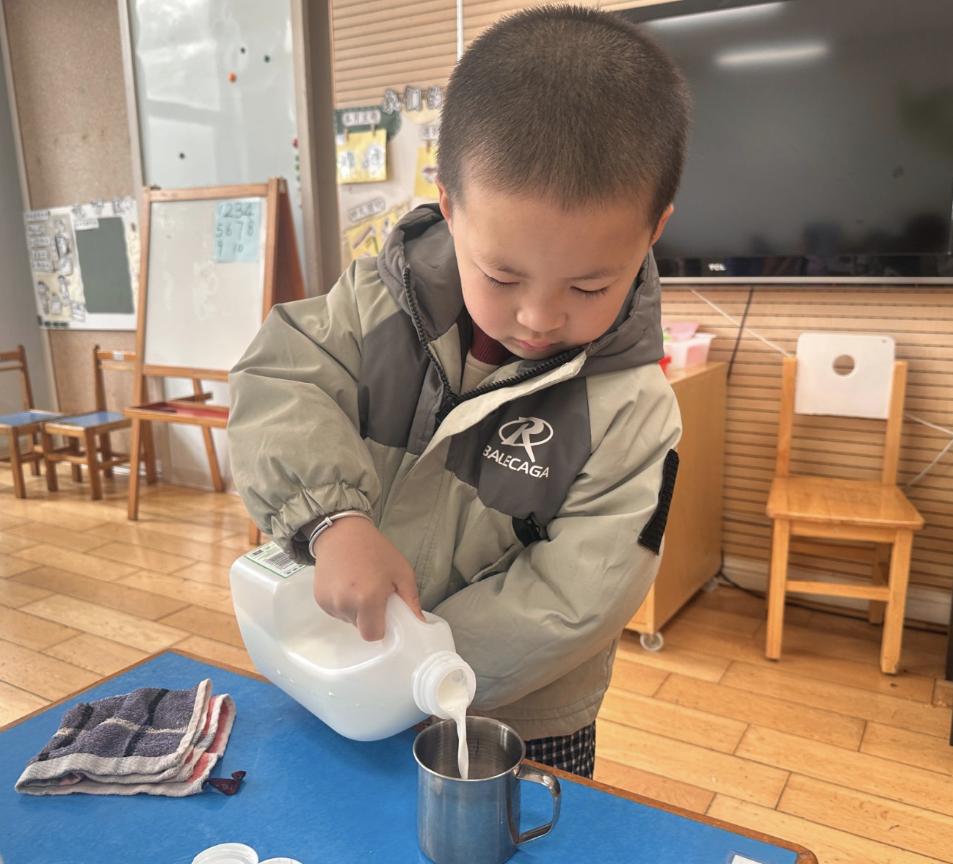 | 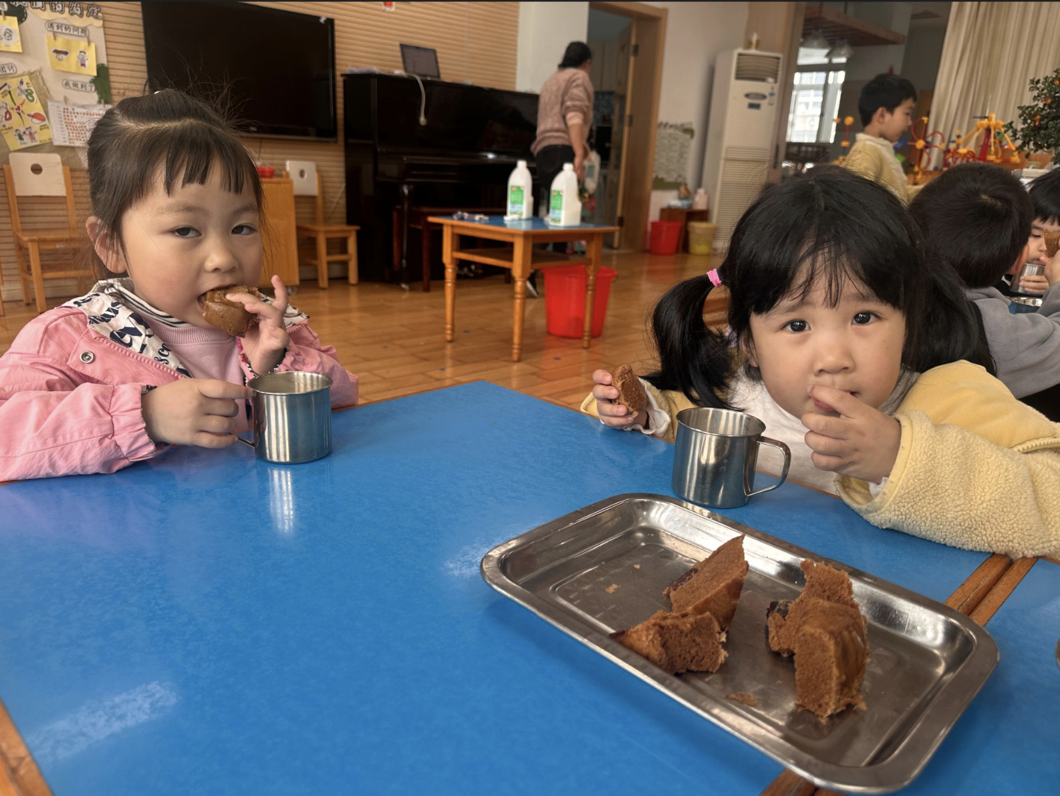 | 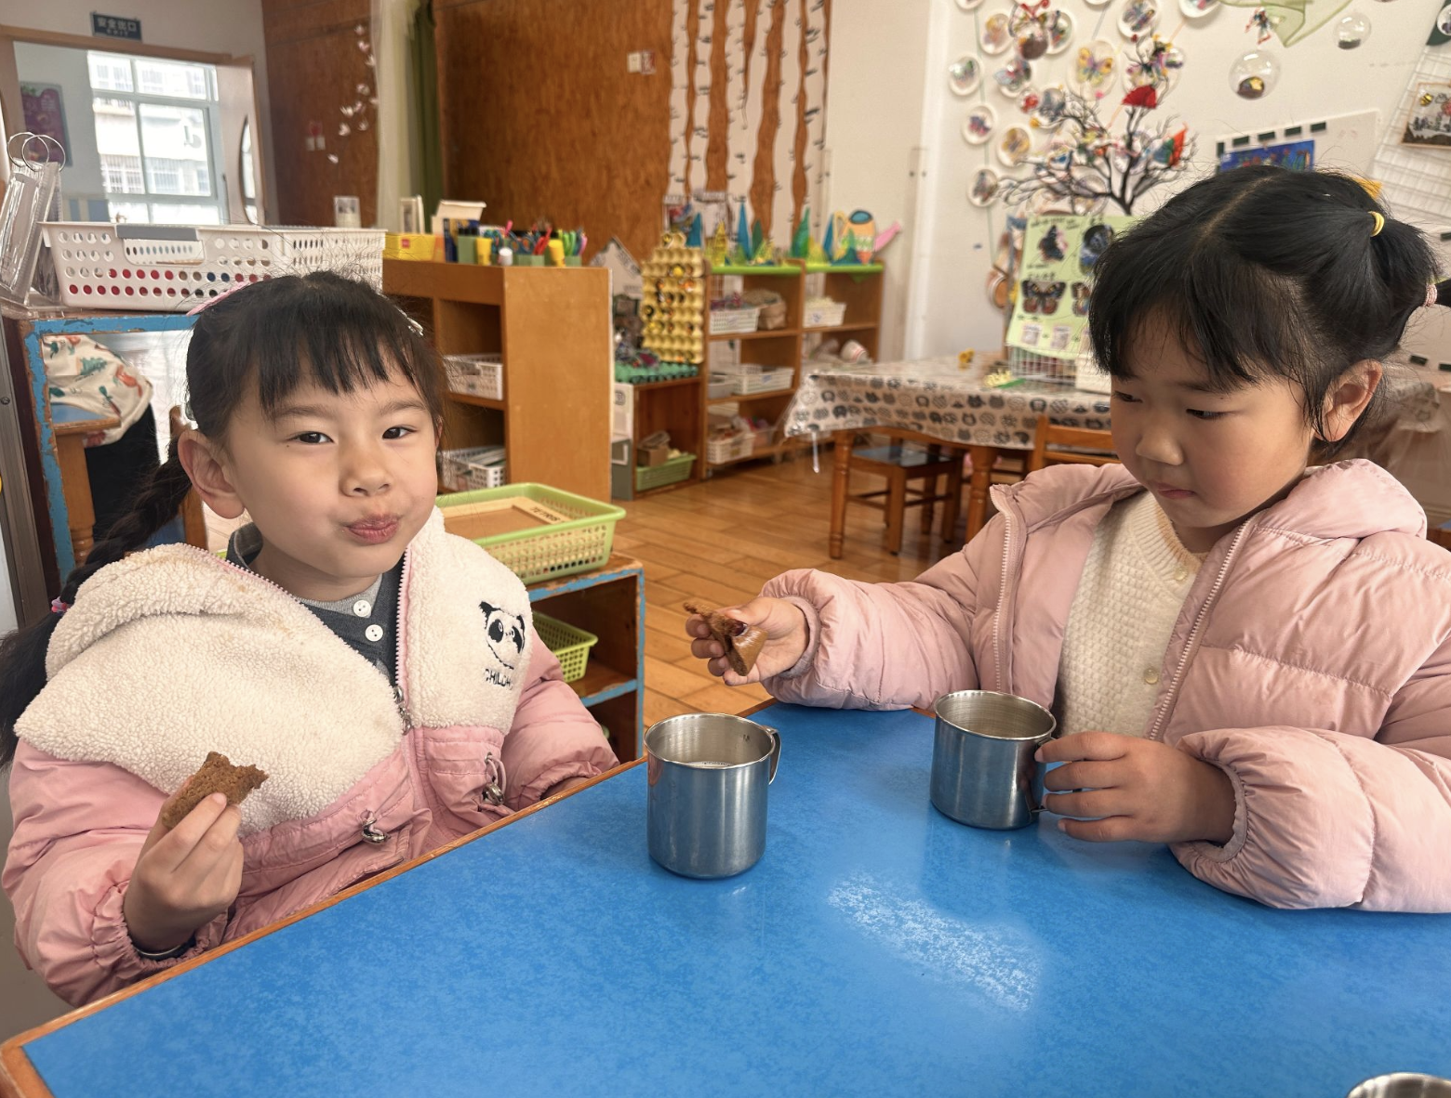
四、集体活动
今天开展了美术活动《柳树》，春风拂过，柳树抽出新芽，孩子们化身小小画家，用画笔捕捉春日美好。他们握着勾线笔，认真地用长弧线、短弧线勾勒出柔软飘逸的柳枝，再用大小不一的小点点染嫩绿的柳叶，一笔一画间，让光秃秃的树枝长满了春意。
原本拘谨的小手渐渐大胆起来，线条越拉越长，柳条也愈发灵动，仿佛在春风里轻轻摇摆。孩子们用稚嫩的笔触描绘柳树发芽的自然美景，在创作中感受曲线之美，也留住了专属于春天的可爱模样🌿
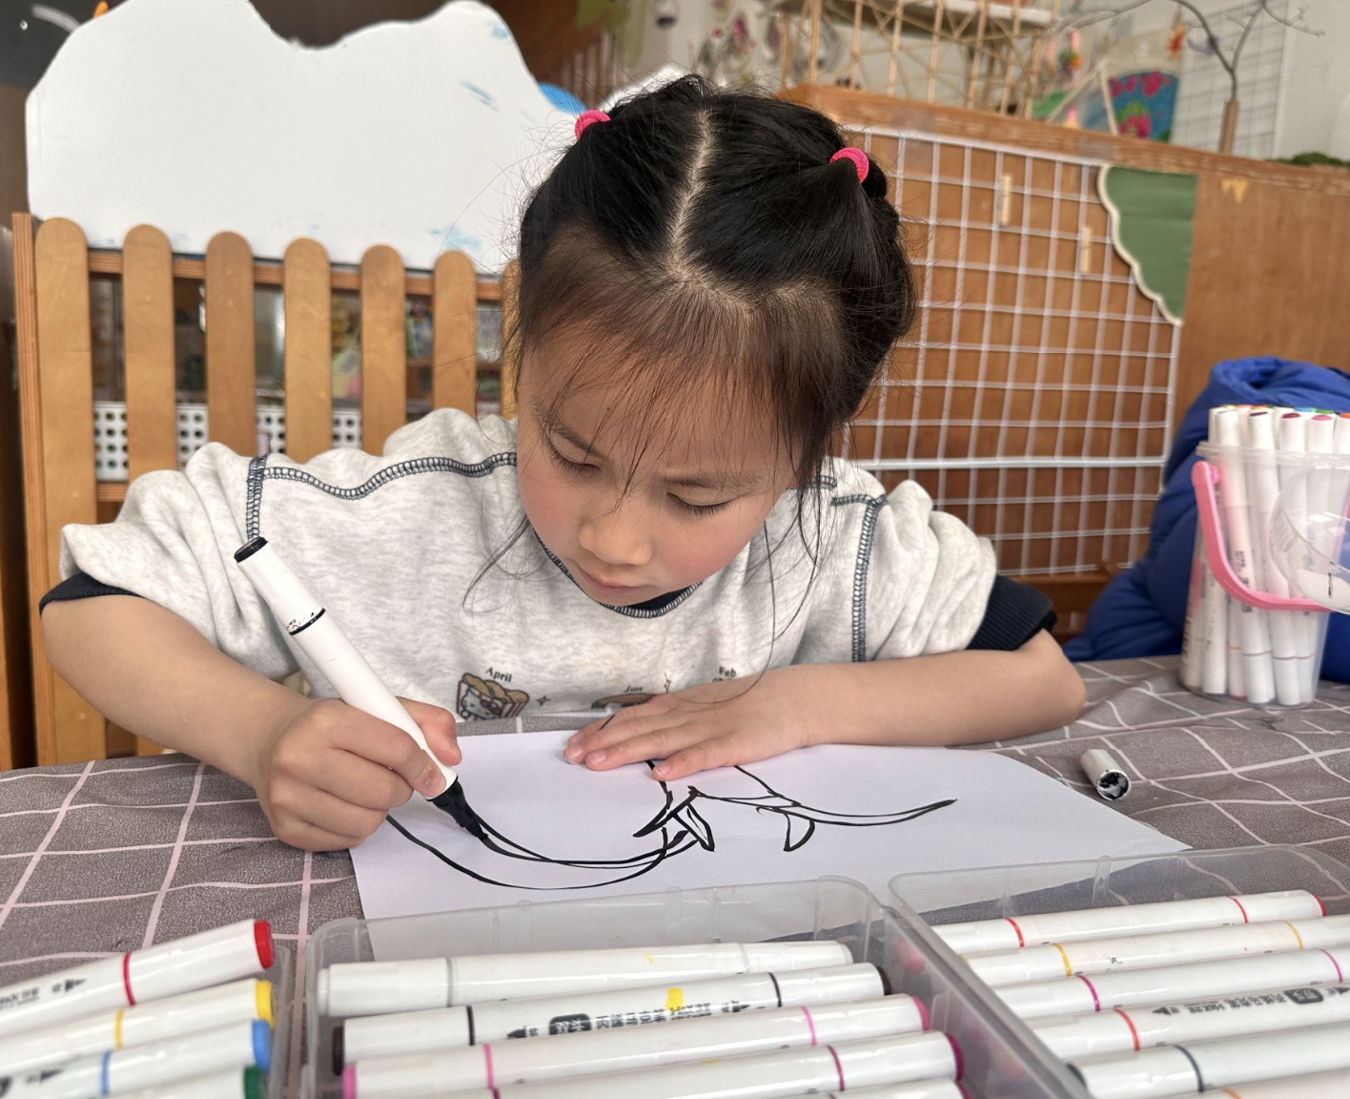 | 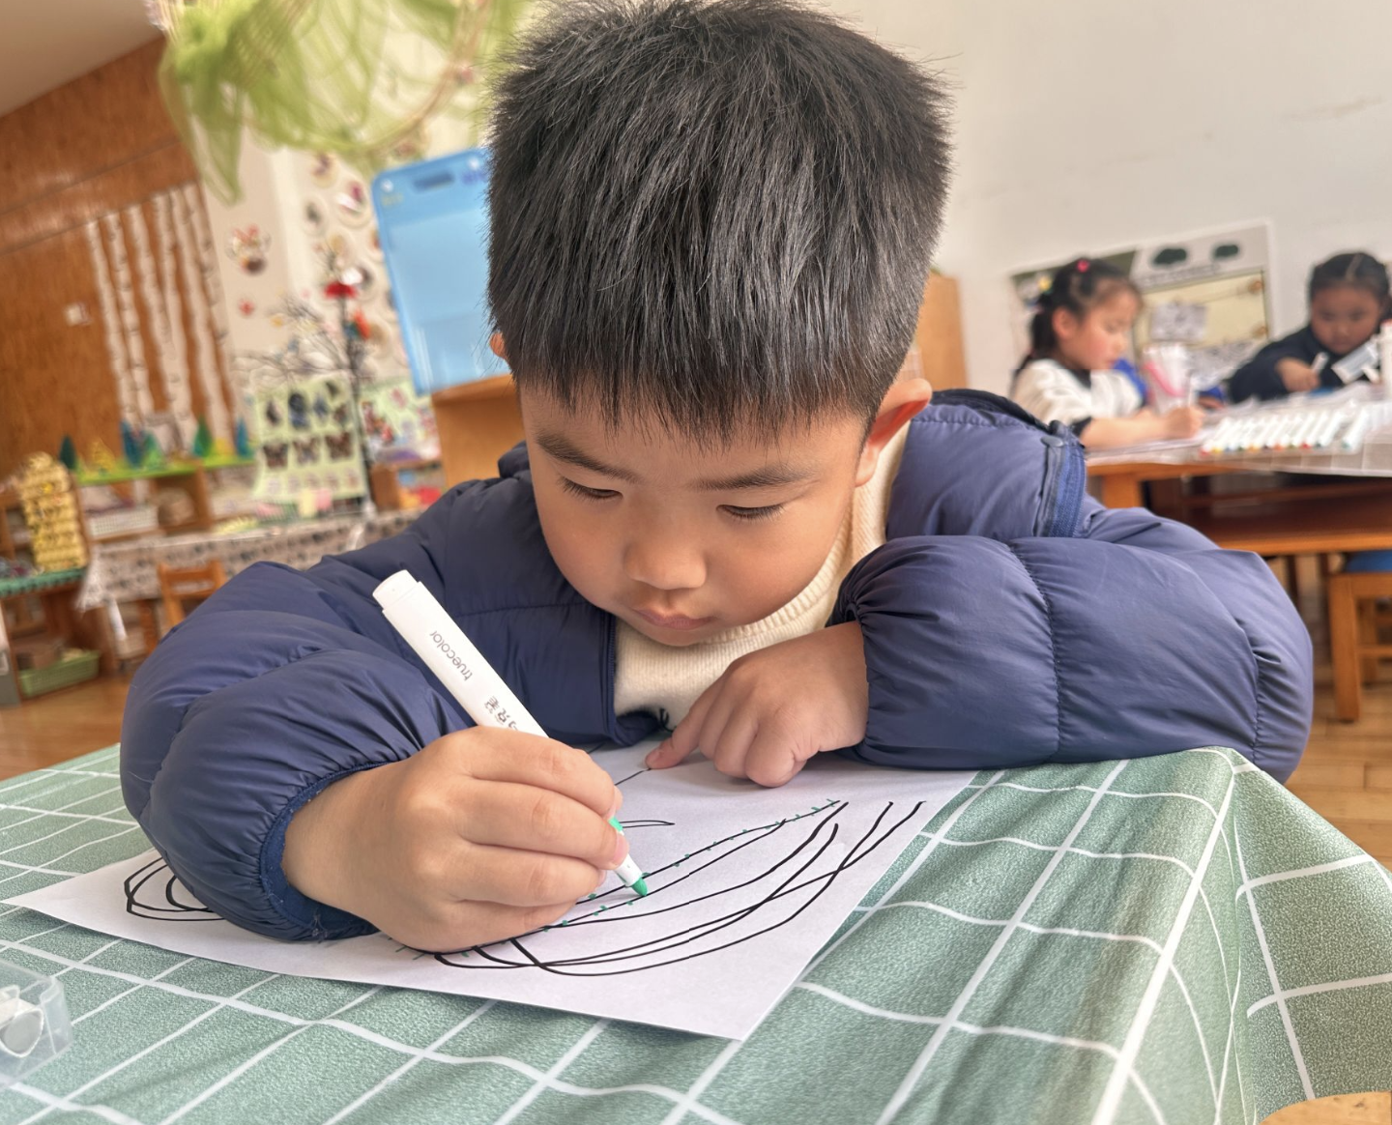 | 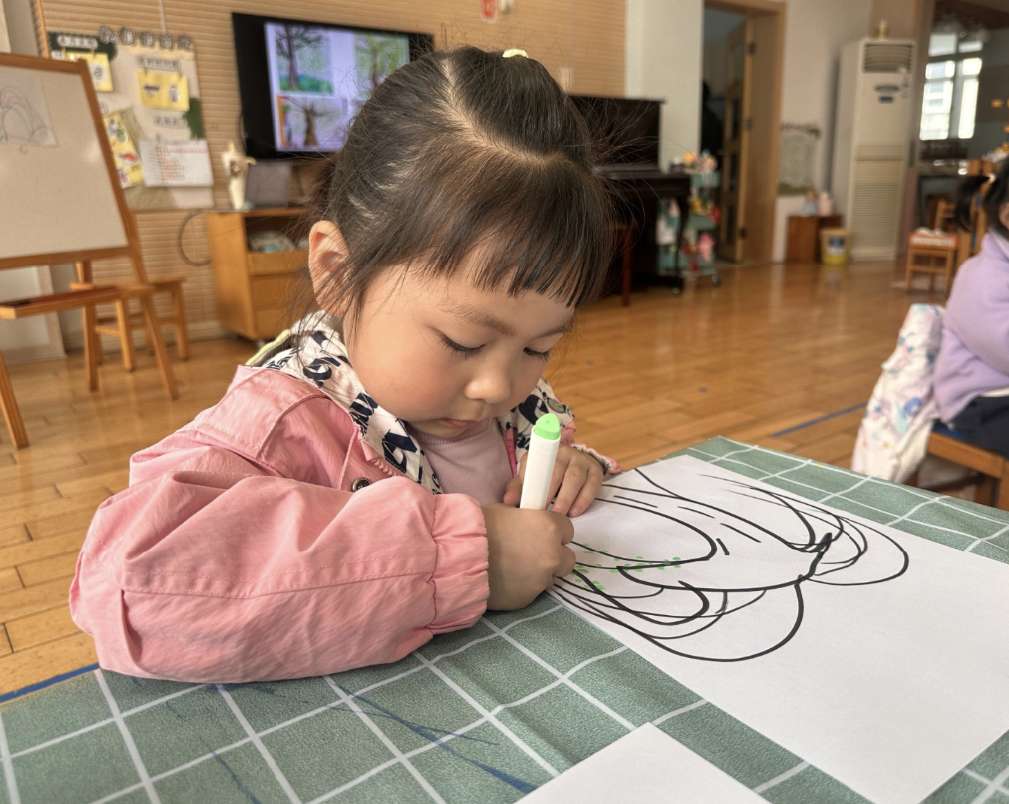
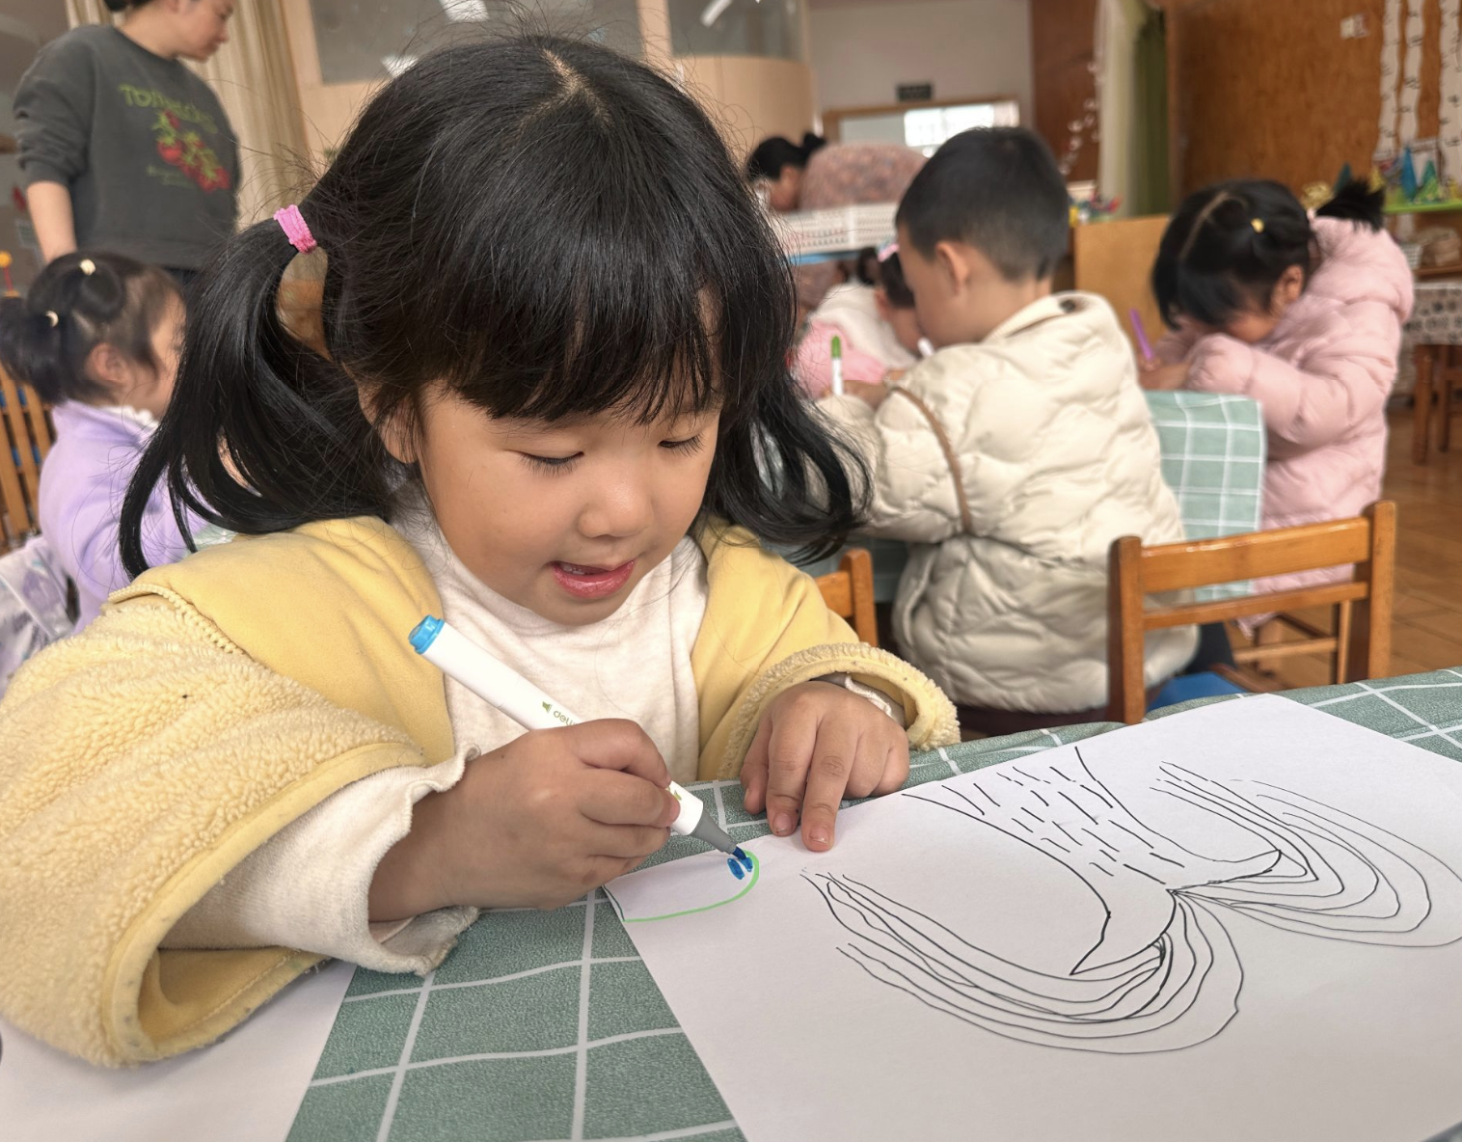 | 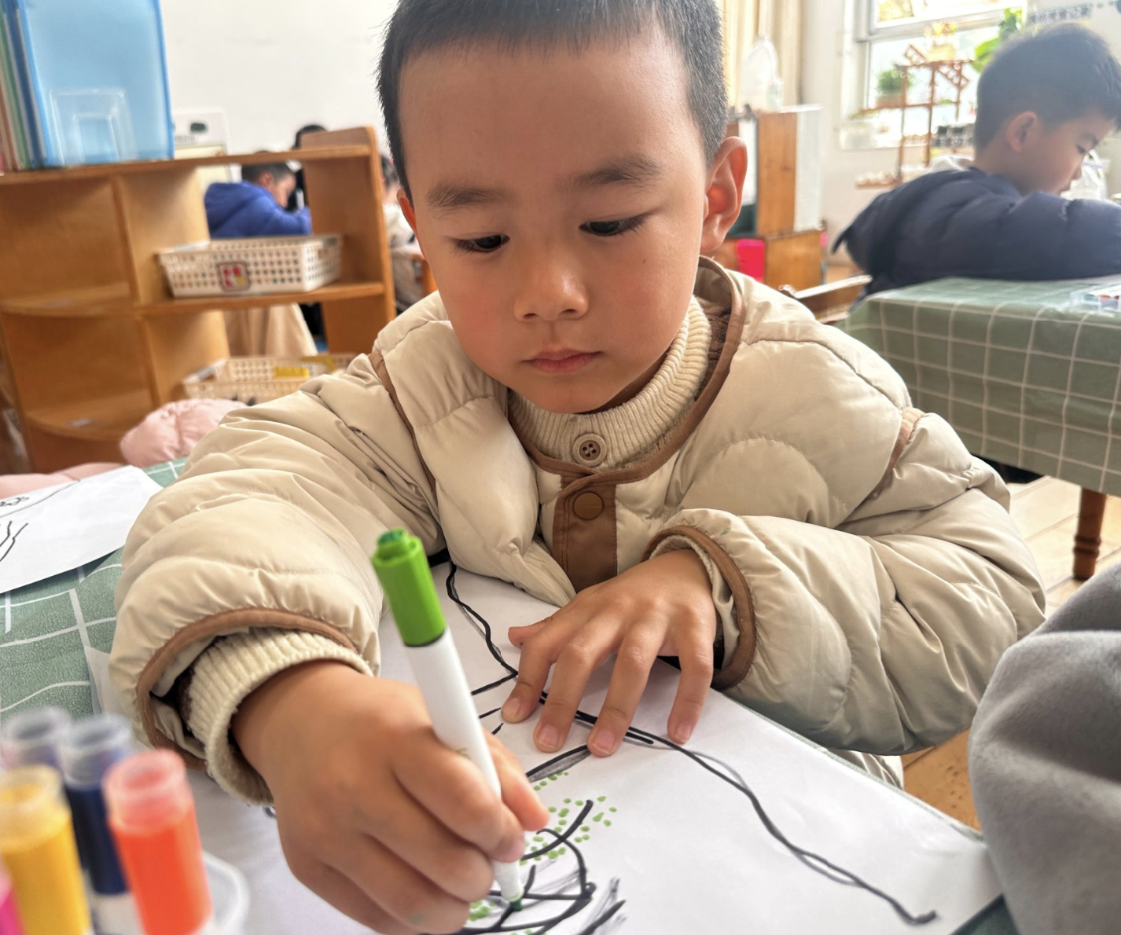 | 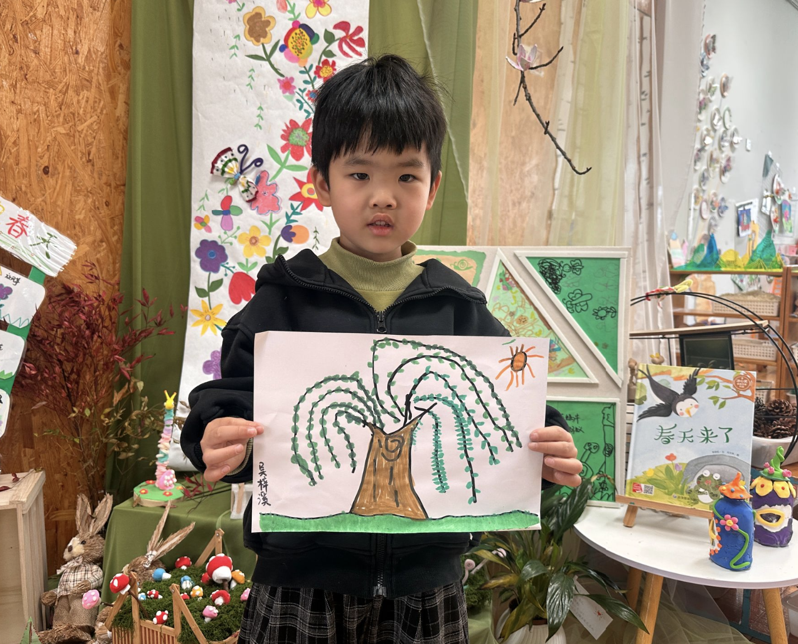

五、家园互动
春季早午晚温差大，部分幼儿出汗量较多，利用周末为幼儿准备好吸汗巾，每天来园时就给孩子垫好，建议可以多带一条，我们会在户外后及时更换干的，保持衣物干爽！

